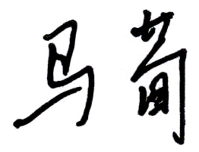

**板材加工尺寸测量过程不确定度评定**

**1.检测方法及测量数学模型**

1.1检测依据：检验规范

1.2检测环境条件：常温

1.3 被测对象：板材加工尺寸

1.4测量设备：钢直尺，测量范围为（0～500）mm

1.5测量数学模型

——钢直尺读数

**2.最佳测量值**

对加工好的板材尺寸重复进行测量10次，

测得结果（单位：mm）

：69.5、69.7、70.1、70.08、71、70.9、69.8、69.9、71.2、70.9

70.3mm

**3．标准不确定度评定**

测量读数值的不确定包括测量重复性引入的不确定度和钢直尺最大允差引入的不确定度

3.1重复性引入的不确定度

0.6

3.2钢直尺最大允许误差引入的不确定度

钢直尺最大允许误差±0.15mm,估计均匀分布

0.3

3.3测量读数值的不确定

0.67

**4．合成标准不确定度**

0.67

**5．扩展不确定度**

0.67=1.34

取1.4*mm* 

**6.结果报告：**

(70.3±1.4)*mm* 